Ministerul Educației și Cercetării al Republicii Moldova
Universitatea Tehnică a Moldovei
Facultatea Calculatoare, Informatică și Microelectronică

Raport
la
Lucrarea de laborator Nr. 10

Disciplina: Tehnici de programare

Tema: ” Obiecte și clase ”

A efectuat : st. gr.SI – 264 Șoimaru Gabriel

A verificat : asistent universitar Reițman Patricia

Chișinău – 2026
SARCINA LUCRĂRII
Lucrarea A
A1. Clasa Proces, un tipar de date
Un proces are patru câmpuri legate. Îl descrii ca @dataclass: numele câmpului și tipul lui.
A2. Metoda e_suspect pe Proces
Un proces care rulează din folderul utilizatorului (Temp, Roaming) e un semn clasic. Pui întrebarea ca metodă: obiectul se uită la propria cale și răspunde.
A3. Clasa Eveniment și ID-urile Windows
Evenimentele Windows au ID-uri cu sens: 4625 logon eșuat, 1102 jurnal șters, 7045 serviciu instalat. Eveniment e tot o @dataclass, cu metoda lui e_suspect.
A4. Le încarci din JSON
Scrie o funcție care citește un fișier JSON și toarnă o listă de obiecte. Proces(**d) despachetează un dicționar în câmpuri.

Lucrarea B
B1. Inventar, o clasă-container
Inventar ține lista de obiecte Proces și are un constructor alternativ, din_json, care o umple. @classmethod primește clasa (cls) în loc de un obiect.
B2. Metodele de interogare
Adaugă pe Inventar două metode: suspecte() (procesele care se declară suspecte) și pe_user() (procesele grupate pe utilizator, un dicționar de liste).
B3. Raportul JSON, din obiecte
asdict transformă un obiect înapoi în dicționar, ca să-l scrii în JSON. main() cu argparse scoate un raport de alarme: procese suspecte și evenimente de alarmă.
B4. Un test cu __eq__
@dataclass dă __eq__ gratis: compari obiecte după câmpuri. Scrie un test care verifică metoda e_suspect.

EFECTUAREA LUCRĂRII
Lucrarea A
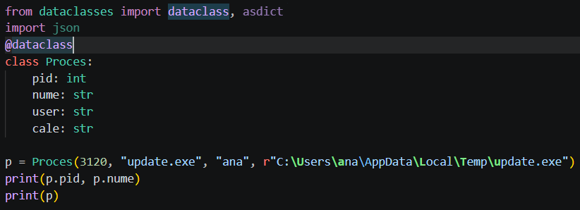
A1
Figura 1.1.2 – Rezultatul A1
Figura 1.1.1 – Codul A1
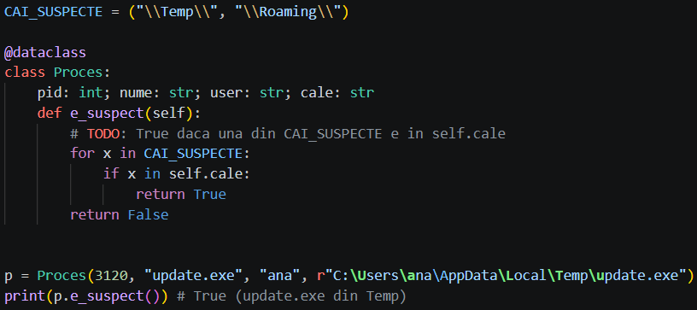
A2
Figura 1.2.1 – Codul A2
Figura 1.2.2 – Rezultatul A2

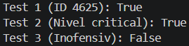
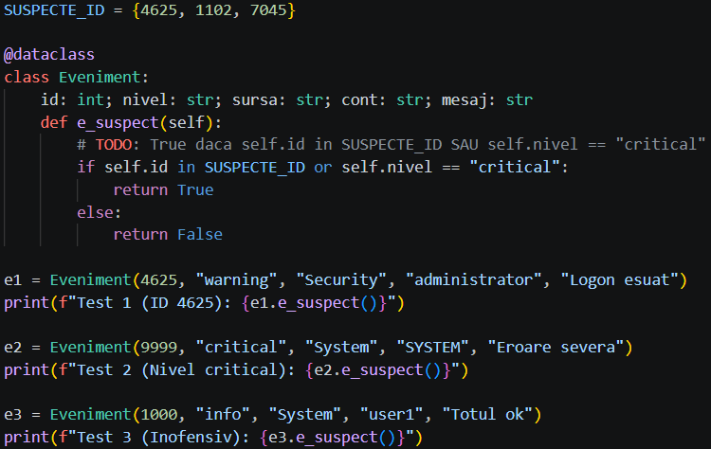
A3
Figura 1.3.2 – Rezultatul A3
Figura 1.3.1 – Codul A3

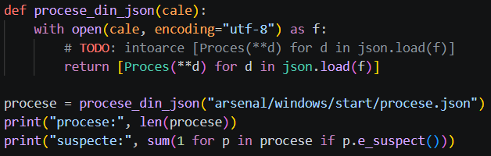
A4
Figura 1.4.1 – Codul A4

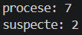
Figura 1.4.2 – Rezultatul A4

Lucrarea B
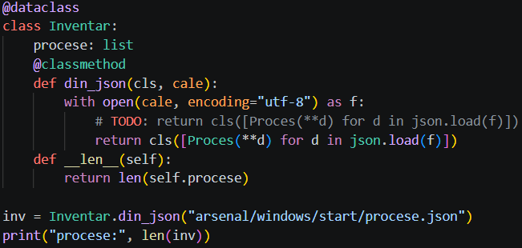
B1
Figura 2.1.1 – Codul B1
Figura 2.1.2 – Rezultatul B1

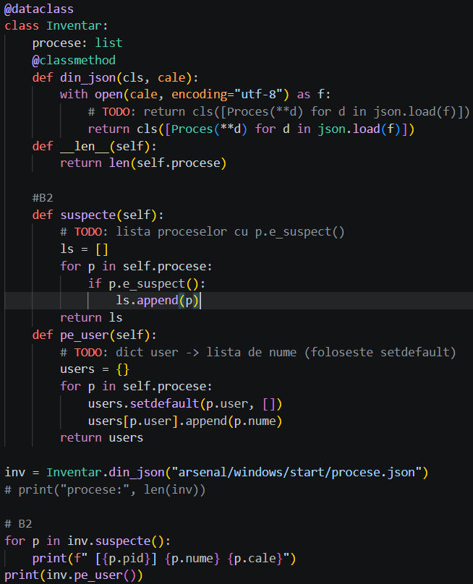
B2
Figura 2.2.1 – Codul B2

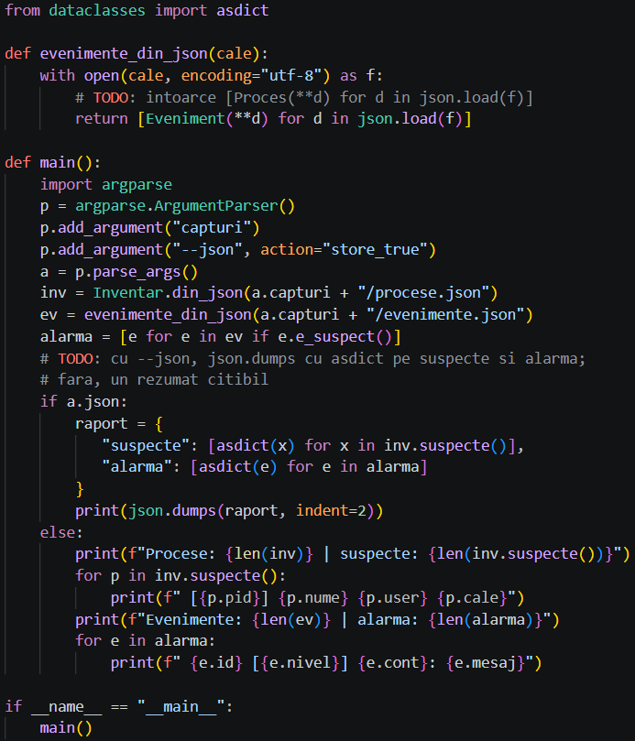
B3
Figura 2.3.1 – Codul B3
Figura 2.2.2 – Rezultatul B2
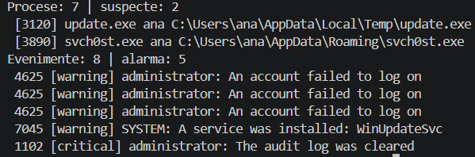
Figura 2.3.2 – Rezultatul B3 fără --json

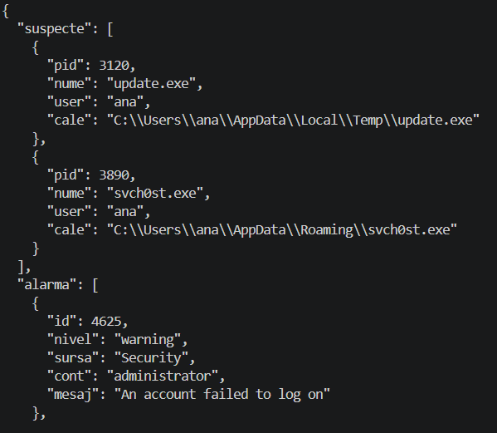
Figura 2.3.3 – Rezultatul B3 cu --json

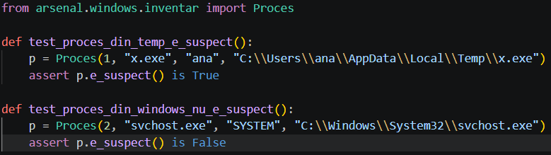
B4
Figura 2.4.1 – Codul B4
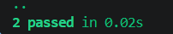
Figura 2.4.2 – Rezultatul B4

CONCLUZII
În această lucrare am folosit clase și obiecte pentru a automatiza detectarea activităților suspecte și să extragem eficient rapoarte de securitate din fișiere JSON, obținând un cod mult mai curat, organizat și ușor de întreținut.

BIBLIOGRAFIE

- Python Classes - https://docs.python.org/3/tutorial/classes.html

